
Version 1.0

email: service@glp.de
Internet: http://www.GLP.de

 Inhalt 
1 Allgemeines 5
1.1 Sicherheitsvorschriften 6
2 Vorbereitung 7
2.1 Montage 7
2.1.1 Befestigungshaken (Schellen) 7
2.1.2 Montageplatte 7
2.1.3 Standfüße/Gummifüße 7
2.2 Sichern 8
2.3 Anschlüsse 8
2.3.1 Netzanschluß 8
2.3.2 DMX 8
2.4 Sicherungen 8
3 Das Menüfeld 9
3.1 Einstellen der DMX-Adresse 9
3.2 Ablesen der Betriebsstunden
von Lampe und Gerät 10
3.2.1 Lampenbetriebsdauer 1 10
3.2.2 Lampenbetriebsdauer 2 10
3.2.3 Gerätebetriebsdauer 10
3.3 Die CODE Ebene 11
3.4 Die Test Ebene 11
3.4.1 Selbsttestfunktionen 11
3.5 Temperaturkontrolle 1 11
4 Kanalbelegung ( Übersichtstabelle ) 12

5 Austausch der Lampe 14
5.1 Sicherheitsvorschriften 14
5.2 Durchführen des Lampenwechsel 14
6 Wechseln eines GOBO 16
6.1 Sicherheitsvorschriften 16
6.2 Durchführen des GOBO Wechsel 16
7 Wartung des PATEND-LIGHT 17
7.1 Spiegel und Optik 17
7.1.1 Reinigen des inneren Spiegels und der Optik im äußeren Bereich: 17
7.1.2 Reinigen der Optik im inneren Bereich: 18
7.2 Lüftungssystem 19
8 Technische Angaben/Übersicht 20

1 Allgemeines

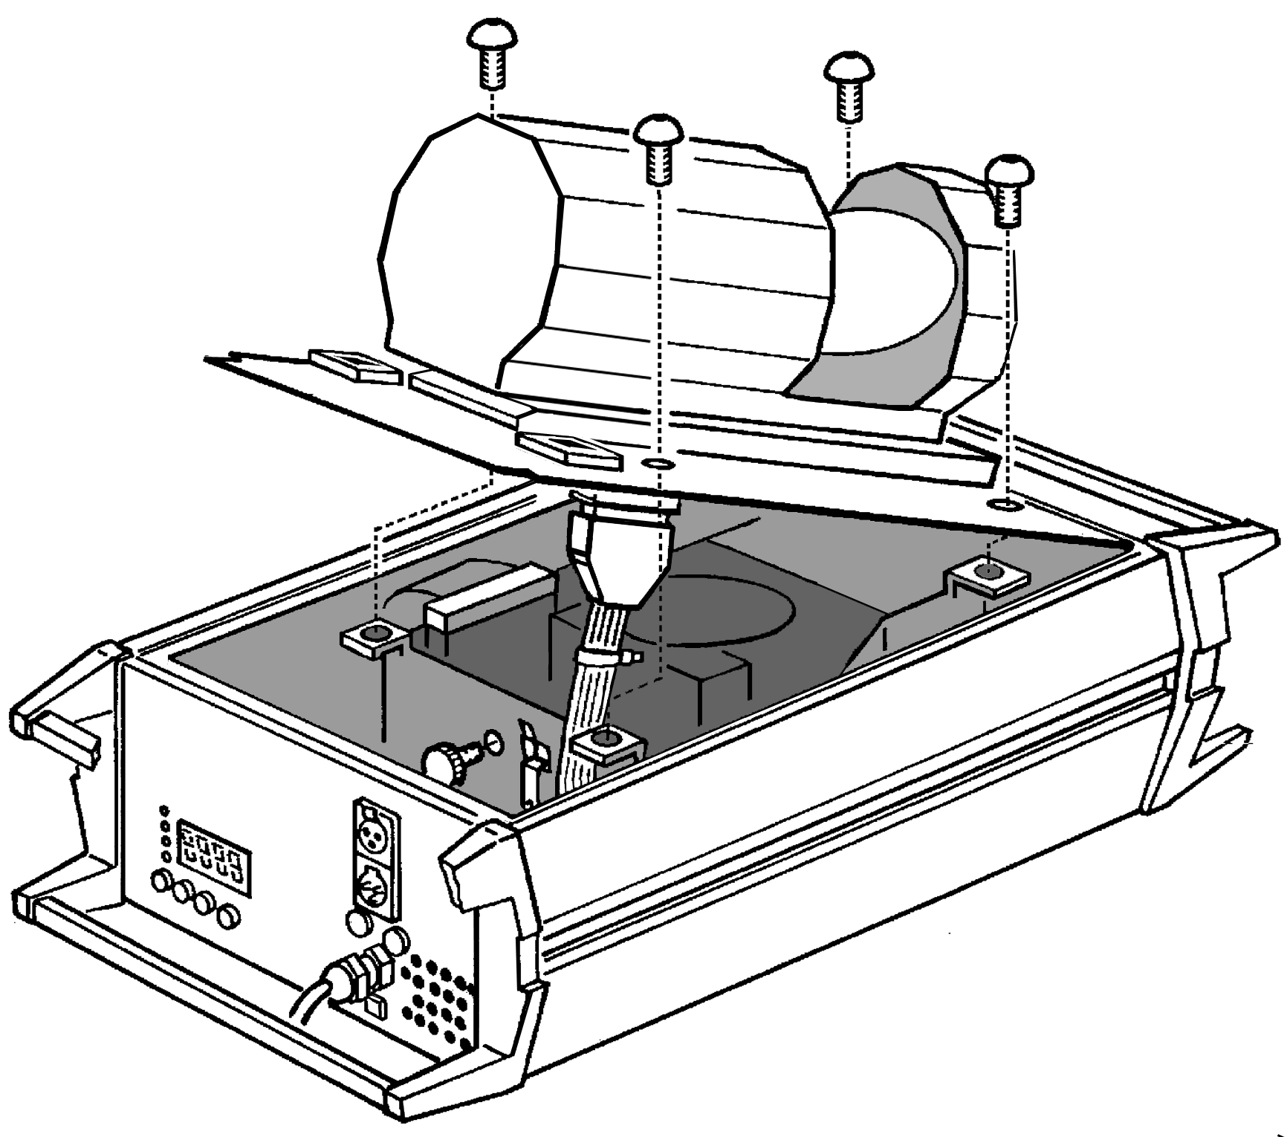

Abbildung 1-1

1.1 Sicherheitsvorschriften
Das PATEND-LIGHT ist ein High-Tech Gerät. Um einen reibungslosen Betrieb zu gewährleisten, sind folgende Sicherheitshinweise zu beachten.

- Vergewissern Sie sich vor der Inbetriebnahme des
PATEND-LIGHT, daß Kopf und Spiegel mechanisch ungehindert arbeiten können und das die Lüfteröffnungen sauber und nicht verlegt sind.

- Die Berührung des Kopfes während des Rotationsbetriebes kann zu Verletzungen führen.

- Vor dem Öffnen des Gerätes unbedingt Netzstecker ziehen !!!

- Halten Sie eine Wartezeit von mind. 30 Minuten, nach abschalten des Gerätes ein, bevor Sie es öffnen. Achten Sie darauf, den Lampenkolben nicht zu berühren. –VERBRENNUNGSGEFAHR-

- Das PATEND-LIGHT ist mit Schutzkontakten zur Abschaltung der Lampe beim öffnen des Gerätes versehen. Diese dürfen unter keinen Umständen überbrückt werden, Sie riskieren damit eine schwere Schädigung der Netzhaut, die zur Erblindung führen kann.

- Um einen gefahrlosen Betrieb zu gewährleisten, sind die Installationshinweise in Kapitel 2 zu beachten. Ein Betrieb des PATEND-LIGHT ohne geeignete Sicherheitshilfsmittel wie Safety-Leinen oder Haken/Schellen, kann zu einem erhöhten Unfallrisiko führen.

- Die Installation sollte nur durch geschultes Fachpersonal durchgeführt werden, allgemein gültige Regeln der Technik sind anzuwenden und werden hier nicht gesondert aufgeführt.

2 Vorbereitung

2.1 Montage
Die Montage des PATEND-LIGHT erfolgt über die 4 Bohrungen M12 auf der Unterseite des Gerätes oder der Gleitmuttern in der Nut der Seitenprofile.

2.1.1 Befestigungshaken (Schellen)
Die Befestigungshaken/Schellen direkt an der Unterseite des PATEND-LIGHT (Gewinde) oder in den Seitenprofilen (Gleitmutter) anbringen.
Hierbei bitte auf die ausreichende Größe und den guten Halt der
Haken/Schellen achten.

2.1.2 Montageplatte
Um eine einfache Montage zu ermöglichen, ist als Zubehör zum PATEND-LIGHT eine Montageplatte erhältlich. Hierbei wird die leichte Grundplatte vormontiert und das PATEND-LIGHT anschließend eingehängt und verriegelt. Genauere Angaben liegen der Montageplatte bei.

2.1.3 Standfüße/Gummifüße
Für den Betrieb des PATEND LIGHT im Stand sind als Zubehör Gummifüße erhältlich. Diese werden direkt in die Bodenplatte des PATEND-LIGHT geschraubt.

Der vollständige Betrieb des PATEND-LIGHT ist ebenso im seitlichen Stand möglich. Hierzu das PATEND-LIGHT auf die Tragegriffe gegenüber des Menüfeldes stellen. Der Untergrund hierzu muß griffig und eben sein!

2.2 Sichern
Zum Sichern des PATEND-LIGHT die Fangöse in die 4-Kant Mutter des Seitenprofiles einschrauben und Sicherungsseil einhängen.

2.3 Anschlüsse

2.3.1 Netzanschluß
230 Volt, Schukostecker 50 Hz

2.3.2 DMX
DMX 512 Standard input/output Pinnbelegung der Anschlüsse bitte dem Geräteaufdruck entnehmen.

2.4 Sicherungen
Die Elektronik des PATEND-LIGHT ist mit einer 5x20 T4A Feinsicherung 250V abgesichert. Die Lampe mit einer 5x20 T5A 250V. Die genaue Zuordnung entnehmen Sie bitte dem Geräteaufdruck oder der Abbildung 1-1 dieser Bedienungsanleitung (Seite 5).

Beim Wechseln der Sicherungen stets den Netzstecker ziehen !!!

3 Das Menüfeld

3.1 Einstellen der DMX-Adresse
Sofort nach dem Einstecken des PATEND-LIGHT erscheint im Menüfeld die aktuell gespeicherte DMX-Adresse. Diese wird folgendermaßen eingestellt:

Anwählen der DMX Ebene durch drücken der Menütaste (Wird beim Einstecken des PATEND-LIGHT automatisch aufgerufen)

Anwählen der zu verstellenden Ziffer durch drücken der Cursor
Taste. Die angewählte Ziffer beginnt zu blinken.

Verstellen der Ziffer durch drücken der Data Tasten + oder -.

Bestätigen der DMX-Adresse durch einmaliges Drücken der Menü Auswahltaste.

Die DMX-Adresse bleibt auch bei gezogenem Netzstecker gespeichert !!!

3.2 Ablesen der Betriebsstunden von Lampe und Gerät
Anwählen der ZEIT-Ebene durch drücken der Menütaste.

Auswählen der gewünschten Zeitangabe durch drücken der Cursor Taste

3.2.1 Lampenbetriebsdauer 1
Die aktuelle Lampenbetriebsdauer wird im Wechsel mit LA 1 angezeigt.

3.2.2 Lampenbetriebsdauer 2
Die “gesamte” Lampenbetriebsdauer wird im Wechsel mit LA 2 angezeigt.

3.2.3 Gerätebetriebsdauer
Die Gerätebetriebsdauer wird im Wechsel mit LIFE angezeigt.

3.3 Die CODE Ebene
Die Informationen und Bearbeitungsmöglichkeiten der CODE-Ebene sind nur autorisierten Fachhändlern zugänglich.
In dieser Ebene sind die Abgleiche der Funktionen sowie der Tausch der Pan/Tilt fein und grob-Kanäle möglich.

3.4 Die Test Ebene
Die TEST-Ebene ermöglicht den Test einzelner Funktionen des PATEND-LIGHT oder einen vollständigen Selbsttest.

3.4.1 Selbsttestfunktionen
Anwählen der TEST-Ebene durch drücken der Menütaste.

Auswählen des gewünschten TEST-Bereichs durch drücken der
Cursortaste. Es stehen folgende Bereiche zur Verfügung:

--PAN Test Kopfbewegung
--TILT Test Spiegelbewegung
--CLR Test Farbrad
--GB Test Goborad 1
--GB2 Test Goborad 2
--DIS Test Dimmer/Shutter
--IRIS Test Iris
--FOCS Test Focus

3.5 Temperaturkontrolle 1
Weicht die Temperaturdifferenz von dem von GLP vorgesehenen Wert zu stark ab, z.B. durch verdreckte Lüftungsgitter, so schaltet das PATEND-LIGHT die Lampe selbständig ab. Die Reaktivierung erfolgt ausschließlich durch autorisierte Fachhändler.

4 Kanalbelegung ( Übersichtstabelle )

Kanal | Beschreibung |  | DMX-Wert | Hex-Wert
1) Kopf | Kopfposition, fein ( 0º - 1,41º ) |  | 0 - 255 | 0 - FF
2) Kopf | Kopfposition, grob ( 0º - 360º ) |  | 0 - 255 | 0 - FF
3) Spiegel | Spiegelposition, fein ( 0º - 1,41º ) |  | 0 - 255 | 0 - FF
4) Spiegel | Spiegelposition, grob ( 0º - 360º ) |  | 0 - 255 | 0 - FF
5) Kopf | Kopfgeschwindigkeit,  1/8min-7/sec |  | 0 - 255 | 0 - FF
6) Spiegel | Spiegelgeschwindigkeit,  1/4min-3/sec |  | 0 - 255 | 0 - FF
7) Bewegungen | Kopf | Spiegel
 | Pos < 360º | Pos < 360º | 0 - 19 | 0 - 13
 | Pos > 360º | Pos > 360º | 20 - 29 | 14 - 1D
 | Pos < 360º | Pos > 360º | 30 - 39 | 1E -27
 | Pos > 360º | Pos < 360º | 40 - 49 | 28 - 31
 | Rotation links | Pos < 360º | 50 - 59 | 31 - 3B
 | Rotation links | Pos > 360º | 60 - 69 | 3C - 45
 | Rotation rechts | Pos < 360º | 70 - 79 | 46 - 4F
 | Rotation rechts | Pos > 360º | 80 - 89 | 50 - 59
 | Pos < 360º | Rotation links | 90 - 99 | 5A - 63
 | Pos > 360º | Rotation links | 100 - 109 | 64 - 6D
 | Pos < 360º | Rotation rechts | 110 - 119 | 6E - 77
 | Pos > 360º | Rotation rechts | 120 - 129 | 78 - 81
 | Rotation links | Rotation links | 130 - 139 | 82 - 8B
 | Rotation rechts | Rotation rechts | 140 - 149 | 8C - 95
 | Rotation links | Rotation rechts | 150 - 159 | 96 - 9F
 | Rotation rechts | Rotation links | 160 - 254 | A0 - FE
 | Reset für alle Funktionen |  | 255 | FF
8) Farben | Farbe 1 ( weiß ) |  | 0 - 4 | 0 - 4
 | Halbfarbe 1 ( weiß/grün ) |  | 5 - 9 | 5 - 9
 | Farbe 2 ( grün ) |  | 10 - 14 | A - E
 | Halbfarbe 2 ( grün/rot ) |  | 15 - 19 | F - 13
 | Farbe 3 ( rot ) |  | 20 -24 | 14 - 18
 | Halbfarbe 3 ( rot/UV ) |  | 25 - 29 | 19 - 1D
 | Farbe 4 ( UV ) |  | 30 - 34 | 1E - 22
 | Halbfarbe 4 ( UV/gelb ) |  | 35 - 39 | 23 - 27
 | Farbe 5 ( gelb ) |  | 40 - 44 | 28 - 2C
 | Halbfarbe 5 ( gelb/pink ) |  | 45 - 49 | 2D - 31

Kanal | Beschreibung | DMX-Wert | Hex-Wert
8) Farben | Farbe 6 ( pink ) | 50 - 54 | 32 - 36
 | Halbfarbe 6 ( pink/türkis ) | 55 -59 | 37 - 3B
 | Farbe 7 ( türkis ) | 60 - 64 | 3E - 40
 | Halbfarbe 7 ( türkis/orange ) | 65 - 69 | 41 - 45
 | Farbe 8 ( orange ) | 70 - 74 | 46 - 4A
 | Halbfarbe 8 ( orange/hellblau ) | 75 - 79 | 4B - 4F
 | Farbe 9 ( hellblau ) | 80 - 84 | 50 - 54
 | Halbfarbe 9 ( hellblau/magenta ) | 85 - 89 | 55 - 59
 | Farbe 10 ( magenta ) | 90 - 94 | 5A - 5E
 | Halbfarbe 10 ( magenta/weiß ) | 95 - 99 | 5F - 63
 | Farbrot., links, schnell - langsam | 128 - 191 | 80 - BF
 | Stop | 192 | C0
 | Farbrotation, rechts, langsam - schnell | 193 - 255 | C1 - FF
9) Gobos | Gobo 1 ( Fest 1 ) | 0 - 9 | 0 - 9
 | Gobo 2 ( Dreh 1 ) | 10 - 19 | A - 13
 | Gobo 3 ( Dreh 2 ) | 20 - 29 | 14 - 1D
 | Gobo 4 ( Fest 2) | 30 - 39 | 1E - 27
 | Gobo 5 ( Dreh 3 ) | 40 - 49 | 28 - 31
 | Gobo 6 ( Dreh 4 ) | 50 - 127 | 32 - 7F
 | Goboradrotation, links, schnell-langsam | 128 - 191 | 80 - BF
 | Stop | 192 | C0
 | Goboradrotation, rechts,langsam - schnell | 193 - 255 | C1 - FF
10) Schutter/ | Dimmer, zu | 0 - 11 | 0 - B
Dimmer | Dimmer, 0% - 100% | 12 - 100 | C - 64
 | Dimmer, auf | 101 - 127 | 65 - 7F
 | Shutter, zu | 128 - 138 | 80 - 8A
 | Shutter, zu 2 ( flash ) | 139 - 149 | 8B - 95
 | Shutterfrequenz, schnell - langsam | 150 - 249 | 96 - FA
 | Shutter auf | 250 - 255 | FB - FF
11) Gobo | Stop | 0 - 15 | 0 - F
Rotation | Goborotation, links, schnell - langsam | 16 - 143 | 10 - 8F
 | Stop | 144 | 90
 | Goborotation, rechts, langsam - schnell | 145 -255 | 91 - FF
12) Iris | Iris 100% - 4% auf | 0 - 255 | 0 - FF
13) Fokus | Mittelposition | 0 - 10 | 0 - A
 | min. - max. | 11 - 255 | B - FF

5 Austausch der Lampe
Für einen reibungslosen Lampenwechsel ist es notwendig, die Anweisungen in diesem Kapitel sorgfältig zu befolgen.

5.1 Sicherheitsvorschriften
- Netzstecker ziehen!
- Mindestens 30 min. nach letztem Betrieb abkühlen lassen
- Glaskolben der Lampe nicht berühren
- Einbaurichtung des Einfüllzapfens der Lampe beachten (siehe Abbildung 5-1, Seite 15)
- Abstand zwischen Asphärenhalter und Lampe muß mindestens 5 mm betragen! ➔Dies ist vom Werk aus eingestellt.
- Vor Inbetriebnahme des PATEND-LIGHT das Gehäuse schließen! Die Netzhaut kann sonst beschädigt werden.

5.2 Durchführen des Lampenwechsel
Bitte schauen Sie sich dazu auch die Abbildung 5-1 an.
- Kopfschrauben mittels eines Innensechskantschlüssels, Schlüsselweite 8, entnehmen.
- Sicherungsclips gleichzeitig nach innen drücken und Kopfplatte leicht anheben.
- Sub-D Buchse abziehen und Kopf vorsichtig abnehmen
- Flachbandkabelstecker abziehen
- Einschubschraube entfernen
- Einschubfeder leicht nach hinten ziehen und gleichzeitig den Einschub aus dem Lampengehäuse heben, bis die Feder wieder einrastet. Um den Einschub komplett aus dem Gehäuse zu entnehmen,
- Einschubfeder nochmals leicht nach hinten ziehen und gleichzeitig den Einschub aus dem Gehäuse nehmen. VORSICHT!: Die HMI Lampe ist noch mit dem Scannergehäuse verbunden.
- Rändelschrauben der HMI Lampe lösen und Lampe wechseln.
- Bitte auf den korrekten Sitz der Lampe achten.
- In umgekehrter Montagereihenfolge das PATEND-LIGHT wieder schließen.
ACHTUNG!: Achten Sie bitte darauf, daß der Einschub wieder beidseitig in seiner Führung sitzt !!!

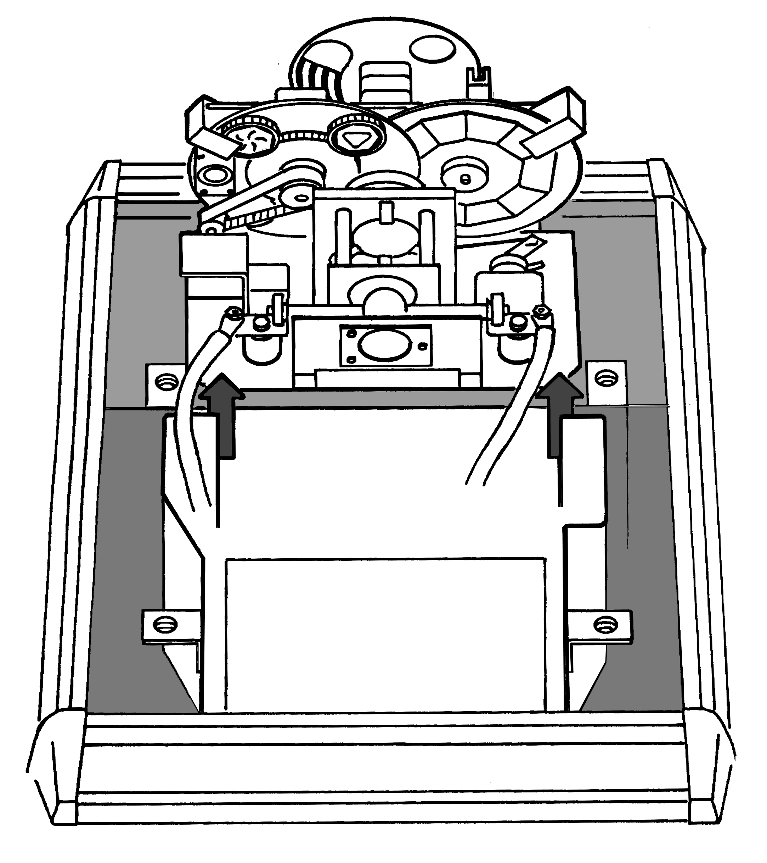

Abbildung 5-1

6 Wechseln eines GOBO
Das Patend Light ist mit Standardgobos (Durchmesser 37,5 mm) ausgestattet. Um ein Gobo zu wechseln, ist es nötig das PATEND-LIGHT zu öffnen und den Einschub auszubauen

6.1 Sicherheitsvorschriften
- Netzstecker ziehen!
- Mindestens 30 min. nach letztem Betrieb abkühlen lassen
- Glaskolben der Lampe nicht berühren
- Vor Inbetriebnahme des PATEND-LIGHT das Gehäuse schließen! Die Netzhaut kann sonst beschädigt werden.

6.2 Durchführen des GOBO Wechsel
- Kopfschrauben mittels eines Innensechskantschlüssels, Schlüsselweite 8, entnehmen.
- Sicherungsclips gleichzeitig nach innen drücken und Kopfplatte leicht anheben.
- Sub-D Buchse abziehen und Kopf vorsichtig abnehmen
- Flachbandkabelstecker abziehen
- Einschubschraube entfernen
- Einschubfeder leicht nach hinten ziehen und gleichzeitig den Einschub aus dem Lampengehäuse heben, bis die Feder wieder einrastet. Um den Einschub komplett aus dem Gehäuse zu entnehmen, Einschubfeder nochmals leicht nach hinten ziehen und gleichzeitig den Einschub aus dem Gehäuse nehmen. VORSICHT!: Die HMI Lampe ist noch mit dem Scannergehäuse verbunden.
- Entfernen der GOBO Spange mittels eines kleinen Schraubenziehers.
- GOBO`S auswechseln und mit der Metallspange wieder befestigen. Bitte vergewissern Sie sich über den korrekten Sitz der GOBO`S

In umgekehrter Montagereihenfolge das PATEND-LIGHT wieder schließen.

7 Wartung des PATEND-LIGHT
Die Reinigung des Einschubs sollte ausschließlich durch den autorisierten Fachhändler erfolgen. Bitte kontaktieren Sie gegebenenfalls die Fa. GLP, um den für sie zuständigen Vertriebspartner zu erfragen.

Zum Reinigen des PATEND-LIGHT Gehäuses bitte keine scharfen Reiniger benutzen.

7.1 Spiegel und Optik
Spiegel und Optik des PATEND-LIGHT mit Wasser und etwas
Glasreiniger reinigen. Vorsicht beim Trocknen!

7.1.1 Reinigen des inneren Spiegels und der Optik im äußeren Bereich:
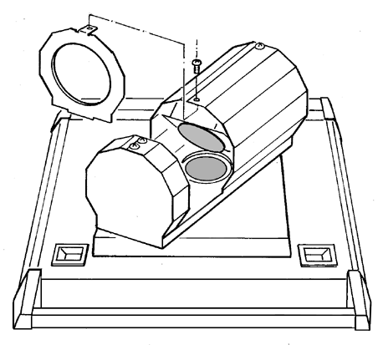
Abbildung 7-1

- Verschraubung lösen
- Spiegelblende entfernen

7.1.2 Reinigen der Optik im inneren Bereich:

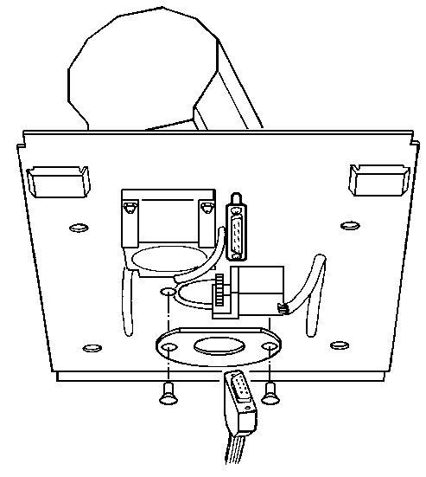
Abbildung 7-2

- Kopfschrauben mittels eines Innensechskantschlüssels, Schlüsselweite 8, entnehmen.
- Sicherungsclips gleichzeitig nach innen drücken und Kopfplatte leicht anheben.
- Sub-D Buchse abziehen und Kopf vorsichtig abnehmen
- Die zwei Verschraubungen der inneren Lichtblende entfernen
- Lichtblende entfernen
- In umgekehrter Montagereihenfolge das PATEND-LIGHT wieder schließen.

7.2 Lüftungssystem

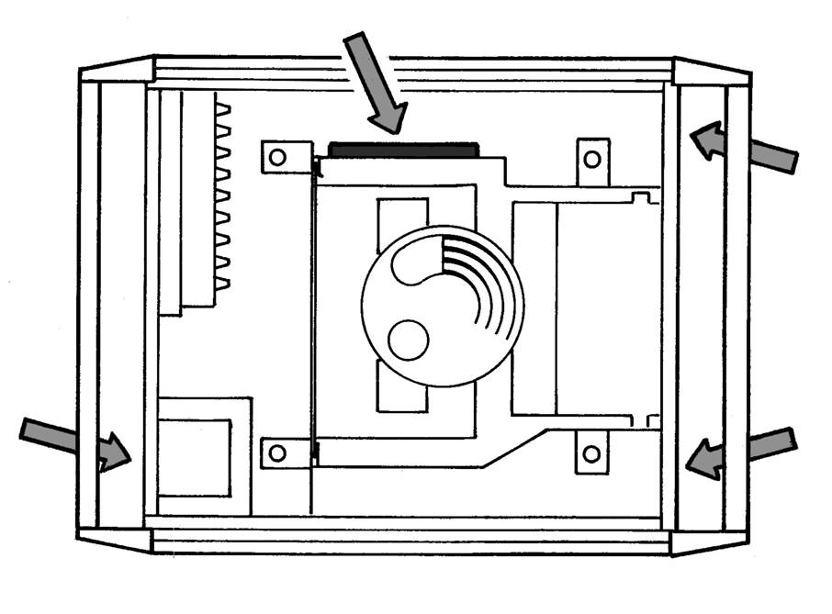
Abbildung 7-3

In regelmäßigen Abständen den Lüfter, Luftkanäle und die Lüftungsgitter nach Verschmutzung überprüfen und gegebenenfalls reinigen.

8 Technische Angaben/Übersicht

- Anschlußwerte 230V/4AT
- 575 HMI Lampe, zweiseitig gesockelt, mit 750 Stunden Lebensdauer
- Blindstromkompensation ⇨ 3-4 PATEND-LIGHTS pro 16A Phase
- DMX 512 Standard
- Gewicht 32 kg
- Maße: 566 x 434 x 395 mm

- ROTO-Head
Minimum 1 Umdrehung pro 8 Minuten
Maximal 7 Umdrehungen pro Sekunde
0,02 Grad Auflösung
14.00/25.000 Microsteps/360º

